Dünya Sağlık Örgütünün uluslararası halk sağlığı acil durumu ilan etmesine neden olan ve COVID-19 olarak adlandırılan salgın, 2019’un Aralık ayının son günlerinden beri dünyanın gündemindedir. Bu salgınla ilgili aşağıdaki afiş çalışması yapılmıştır.
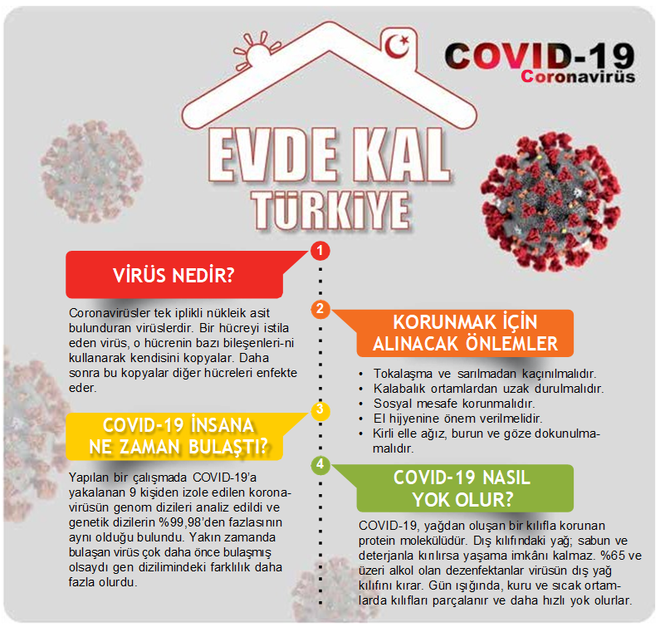
Buna göre afişte bulunan hangi kutucuk virüsün mutasyona uğradığı konusunda bilgi içermektedir?
A) 1. B) 2. C) 3. D) 4.

